**Plataforma educativa con asistente virtual y autoevaluación AI**

**Especificación de Caso de Uso:**

**CU04-Gestionar Cursos**

Versión 1.0

**Lima, 24 de Abril del 2024**

| **Fecha** | **Versión** | **Descripción** | **Autor** |
| --- | --- | --- | --- |
| 24/04/2024 | 1.0 | Creación del documento. | Frank Kevin Condor Huarhuachi |
|  |  |  |  |
|  |  |  |  |
|  |  |  |  |
|  |  |  |  |
|  |  |  |  |
|  |  |  |  |

**Control de Versiones**

**ÍNDICE**

**1. Descripción General 4**

1.1 Diagrama de Casos de Usos 4

1.2 Descripción 4

1.3 Actores 4

1.4 Precondiciones 4

1.5 Pos Condiciones 4

1.6 Flujo Básico 4

1.7 Flujo alternativo 5

# **Descripción General**

## **Diagrama de Casos de Usos**

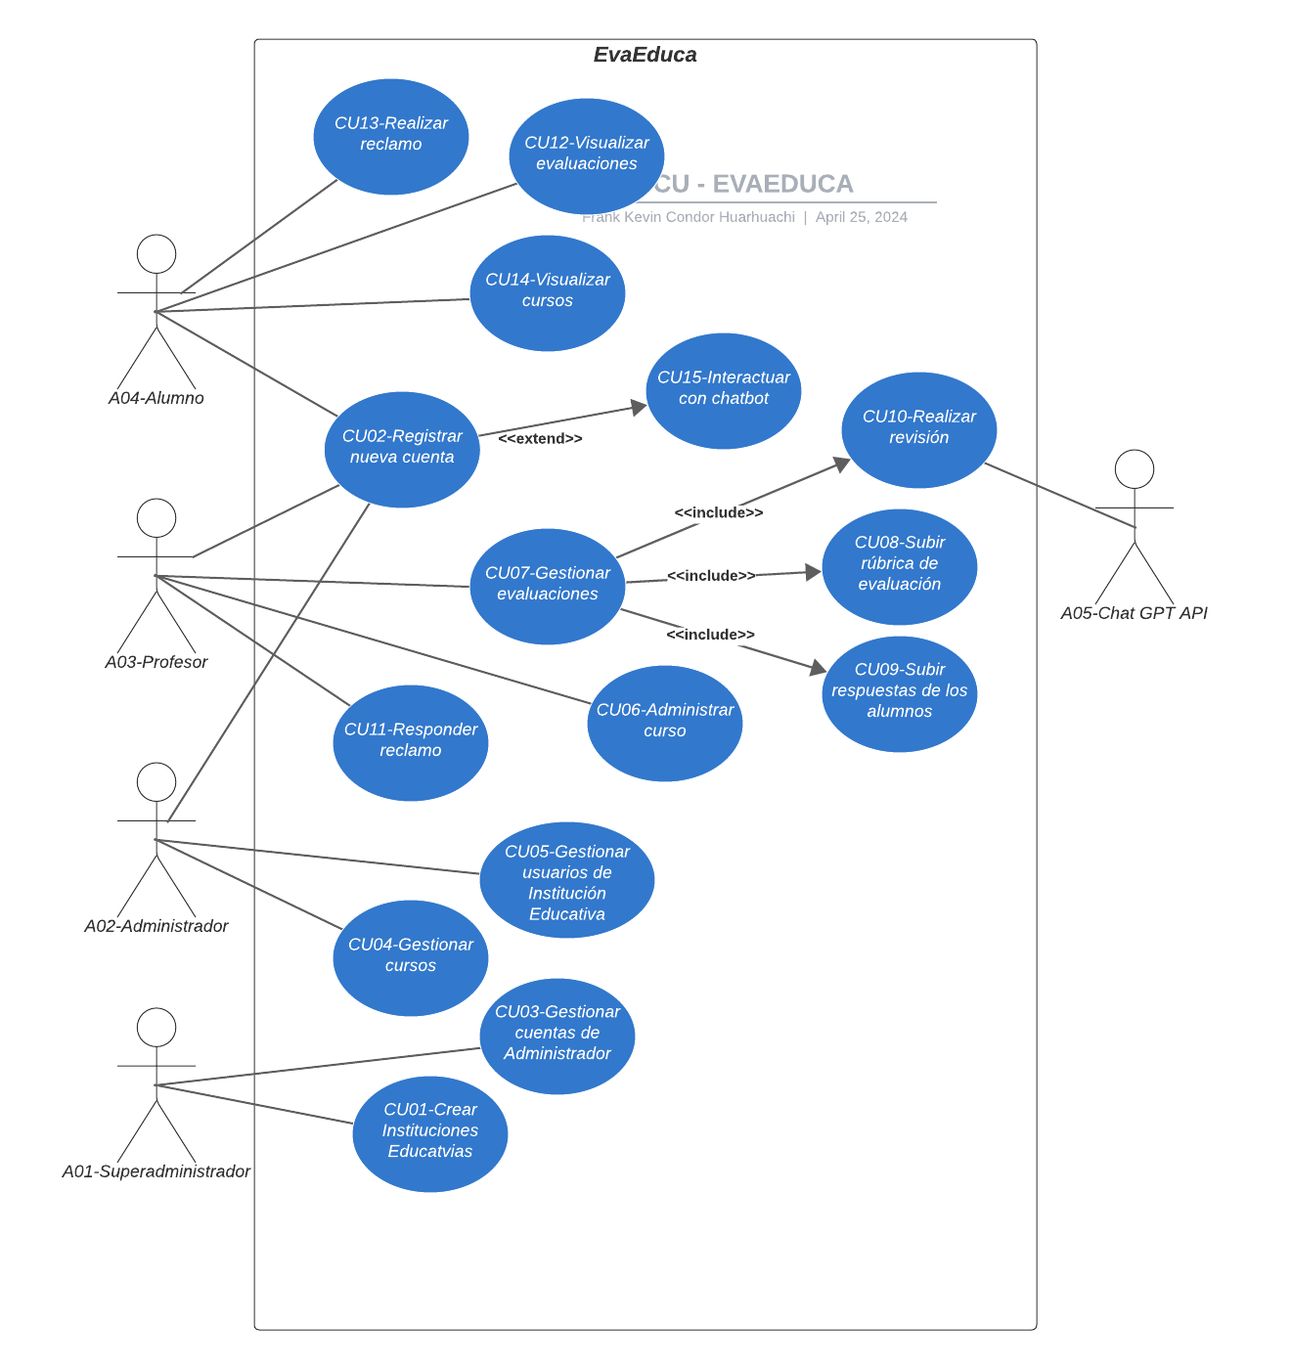

## **Descripción**

El usuario podrá crear, ver, editar y eliminar los cursos que forman parte de su Institución educativa. Asimismo podrá poner a cargo a un Profesor por cada curso. Un Profesor estará a cargo de uno o más cursos, sin embargo, un curso estará a cargo de un Profesor.

## **Actores**

* A02-Administrador

## **Precondiciones**

* El usuario debe iniciar sesión en la plataforma.
* Se han creado Instituciones Educativas, cuentas con el rol de Administrador, Profesor y los cursos que formarán parte.

## **Pos Condiciones**

* El profesor a cargo podrá gestionar sus cursos a cargo.

## **Flujo Básico**

1. El usuario se dirige al módulo de “Cursos I.E.”.
2. Una vez en el módulo, se visualiza la IU-XX con una lista de cursos creados previamente.
3. Tendrá las opciones de crear, editar y eliminar cursos.

## **Flujo alternativo**

1. (1) (1) Si el usuario selecciona la opción de crear curso tendrá que digitar: código de curso, nombre del curso y escoger el profesor a cargo.
2. (1) (2) Una vez llenados los datos del curso el usuario presionará en el botón “Crear”.
3. (1) (3) Aparecerá un cuadro de diálogo con el siguiente mensaje: “El curso fue creado con éxito”.
4. (1) (2) (1) Aparecerá un cuadro de diálogo con el siguiente mensaje: “El código del curso ya está en uso”.
5. (1) (2) (2) El usuario tendrá que colocar otro código identificador para el curso.
6. (1) (2) (3) Una vez llenados los datos del curso el usuario presionará en el botón “Crear”.
7. (1) (2) (4) Aparecerá un cuadro de diálogo con el siguiente mensaje: “El curso fue creado con éxito”.
8. (2) (1) Si el usuario selecciona la opción de editar curso tendrá que seleccionar el curso a editar.
9. (2) (2) Tendrá la posibilidad de editar los siguientes datos: código de curso, nombre del curso y escoger el profesor a cargo.
10. (2) (3) Una vez llenados los nuevos datos del curso, el usuario presionará en el botón “Listo”.
11. (2) (4) Aparecerá un cuadro de diálogo con el siguiente mensaje: “El curso ha sido editado con éxito”.
12. (2) (2) (1) Aparecerá un cuadro de diálogo con el siguiente mensaje: “El código del curso ya está en uso”.
13. (2) (2) (2) El usuario tendrá que colocar otro código identificador para el curso.
14. (2) (2) (3) Una vez llenados los datos del curso el usuario presionará en el botón “Listo”.
15. (2) (2) (4) Aparecerá un cuadro de diálogo con el siguiente mensaje: “El curso ha sido editado con éxito”.
16. (3) (1) Si el usuario selecciona la opción de eliminar curso tendrá que seleccionar el curso a eliminar.
17. (3) (2) Aparecerá un cuadro de diálogo con el siguiente mensaje: “¿Está seguro de eliminar el curso?”.
18. (3) (3) Si el usuario confirma la acción aparecerá un cuadro de diálogo con el siguiente mensaje: “El curso fue eliminado con éxito”.
19. (3) (4) Caso contrario se le redirigirá a la IU-XX.